ГБОУ СОШ № 238 с углубленным изучением английского языка Адмиралтейского района г. Санкт-Петербурга
ТЕХНОЛОГИЧЕСКАЯ КАРТА УРОКА по теме «Корни с чередованием» (2016 год)
Урок подготовила Фельдшерова Валентина Олеговна
Русский язык. 5 класс
Урок изучения нового материала

Оборудование: проектор для воспроизведения презентации.
Цели урока:
1. Образовательные: создать условия для освоения учащимися орфограммы «Корни с чередованием -бер/бир-, -пер/пир- и др.», а также для повторения вида глагола, способов образования видовой пары, правил правописания корней с чередованием
-лаг/лож- и -раст/ращ/рос-, выполнения морфемного и пунктуационного разбора.
2. Развивающие: создать условия для развития логического и ассоциативного мышления, творческих способностей, умения пользоваться теоретическим знанием на практике.
3. Воспитательная: способствовать воспитанию положительного интереса к изучаемому предмету, создать условия, обеспечивающие формирование у учеников навыков самоконтроля, бережного отношения к труду.

Планируемые результаты
Предметные | Метапредметные |  |  | Личностные
1. Закреплять умение определять вид глагола, создавать видовую пару.  2. Повторять правило правописания слов с чередующимися корнями -раст/ращ/рос- и -лаг/лож-, морфемный и пунктуационный разбор.  3. Изучать правило правописания корней с чередующейся гласной И/Е и учиться пользоваться этим правилом. | 1. Познавательные: извлекать информацию в соответствии с целью, определять смысл и значение термина, устанавливать причинно-следственные связи, предъявлять информация в различных языковых формах (письменно, устно).  2. Коммуникативные: работать в паре, участвовать в диалоге, корректно отвечать на поставленный вопрос, с достаточной полнотой выражать свои мысли в соответствии с задачами коммуникации.  3. Регулятивные: ставить цель и планировать пути её достижения, уметь самостоятельно контролировать время на выполнение задания, оценивать собственные возможности при выполнении задания. |  |  | 1. Поддерживать интерес к предмету, формировать позитивное отношение к себе и окружающему миру.  2. Проявлять готовность к сотрудничеству.  3. Проявлять желание к самооценке.
Деятельность учителя |  | Деятельность ученика
Действия | Используемый  материал | Задания | Форма работы | Формируемые УУД
Организационный момент, мотивация к учебной деятельности (1 мин.)
Доброе утро, дети! Сегодня у нас необычный урок: на нём будут присутствовать гости. И один из них уже улыбается вам с экрана и желает вам безоблачного дня!
Проверка домашнего задания (2 мин.)
Проверяет домашнее задание. Задаёт вопросы по упражнению. | Презентация, слайд 1 | 1. Возникли ли трудности при выполнении домашнего задания?  2. С помощью каких морфем образовывали видовую пару.  3. Приведите примеры из упражнения. | Коллективная | Коммуникативные УУД: построение монологического высказывания, умение отвечать на вопросы.
Актуализация знаний (7 мин.)
Предлагает исправить ошибочно составленные видовые пары и вставить пропущенные буквы.  Внимание на экран. Ой, ещё один гость! Сова! Что знаете об этом персонаже? Как вы думаете, зачем она пришла к нам на урок?  Дело в том, что сова вчера тоже изучала видовую пару и выполняла упражнение по теме. Она просит нас проверить её работу. | Слайд 1, 2, 3 | 1) Правильно ли подобраны видовые пары? Почему?  2) Исправьте ошибки в подборе видовых пар.  3) С помощью каких морфем они образованы?  4) На какую орфограмму пропущены буквы в словах? Как называются такие корни?  5) От чего зависит выбор гласной в корне?  6) Глядя на слайд, самостоятельно проверьте, правильно ли вы выполнили задание. | Коллективная, индивидуальная | Познавательные УУД: анализ, осмысление информации, выбор материала для решения задачи.  Коммуникативные УУД: построение монологического высказывания, умение отвечать на вопросы.  Регулятивные УУД: способы самопроверки.
Целеполагание. Определение темы и целей урока (3 мин.)
Сообщает тему урока, предлагает поставить цели | Слайд 4, 5 | Сформулируйте для себя цели урока, продолжив предложение «Я хочу узнать…», «Я хочу научиться…». Запишите свои цели. | Индивидуальная | Регулятивные УУД: умение формулировать цель своей деятельности, описывать желаемый результат.
Пошаговое объяснение нового материала (10 мин.)
Предлагает, работая в паре, провести ряд наблюдений над рабочим материалом, сформулировать вывод (правило). Предлагает несколько способов запоминания правила (схематизация, ассоциация).  «Понаблюдаем?» – предлагает солнышко. Для этого будем работать в парах и заполнять рабочий лист.  Сформулируйте вывод и запишите правило. А запомнить его вам поможет еще один гость урока – ослик ИА. | Слайд 6, 7, 8, 9, раздаточный материал 1, 2 (см. приложение) | 1) Перед нами видовые пары? Выделите в словах корни. Задание выполните в паре.  2) Это однокоренные слова? Какую особенность корней заметили?  3) К какому виду относятся слова в столбиках? Выделите морфему с помощью которой образовалась видовая пара.  4) Сформулируйте вывод.  5) Чтобы запомнить все эти корни, впишите их в картинку. | Групповая (в парах), индивидуальная | Познавательные УУД: сравнение явлений, анализ материала, переход от частных наблюдений к общему выводу, создание схем, ассоциативных образов.  Коммуникативные УУД: умение отвечать на вопросы.  Регулятивные УУД: умение работать в паре.
Первичное закрепление материала (8 мин.)
Предлагает познакомиться с образцом рассуждения, помещенном в учебнике, даёт материал для отработки умения применять правило.  Когда правило нам уже известно, чему нужно научиться? | Слайд 10, 11, учебник | 1) Прочтите образец рассуждения (стр. 113).  2) Запишите предложение, объясните правописание слов с изученной орфограммой: «Собирай по ягодке, соберёшь кузовок».  3) Объясните значение слова «кузовок». Разберите его по составу.  4) Объясните постановку знака препинания. | Индивидуальная, коллективная | Коммуникативные УУД: построение монологического высказывания, умение рассуждать по образцу.  Познавательные УУД: анализировать информацию, выбирать правильный путь решения задачи.
Физкультминутка (2 мин.)
Предлагает выполнить несколько упражнений.  В большом городе Ростове много отраслей промышленности. Живёт в этом городе ростовщик Ростислав. Посадил он однажды маленький росточек. Росток рос, рос и наконец вырос. |  | 1) Повторяйте движения. Постарайтесь услышать слова исключения из правила корни с чередованием «-раст/ращ/рос-».  2) Какие слова исключения услышали? | Коллективная, индивидуальная | Познавательные УУД: анализ материала, выбор нужной информации для решения задачи.
Тренировочные упражнения, закрепление (8 мин.)
Предлагает вставить пропущенные буквы, используя сигнальные карточки. | Слайд 12, 13, 14 | 1) Поднимите зелёную карточку, если нужно вставить букву «е», и красную, если «и».  2) Объясните свой выбор. | Коллективная, индивидуальная | Познавательные УУД: анализировать информацию, выбирать правильный путь решения задачи.  Коммуникативные УУД: умение обосновать свою позицию, построение монологического высказывания.
Диагностика освоенного материала
Предлагает самостоятельно выполнить аналогичное задание на карточках. | Слайд 15, 16 | 1) Работая с карточкой, вставьте пропущенные буквы, выделите корни и суффикс А, если он есть.  2) Взаимопроверка. | Групповая, индивидуальная | Познавательные УУД: анализировать информацию, выбирать правильный путь решения задачи.  Регулятивные УУД: способы взаимопроверки.  Коммуникативные УУД: умение строить монологическое высказывание.
Интеллектуально-преобразовательная деятельность на этом уроке не предусматривается
Объяснение домашнего задания (2 мин.)
Предлагает домашнее задание на выбор | Раздаточный материал | 1) Из предложенных вариантов домашнего задания выберите понравившийся.  2) Задайте вопросы, если что-то осталось непонятным. |  | Регулятивные УУД: умение планировать пути решения задачи, делать выбор.
Подведение итогов урока, рефлексия (3 мин.)
Предлагает подвести итоги урока в соответствии с поставленными целями, оценивает работу учеников. | Слайд 17, 18 | 1) Посмотрите на цели урока. Удалось ли их достичь?  2) Продолжите предложение «На уроке я узнал…», «На уроке я научился…»  3) Что особенно понравилось на уроке? | Коллективная | Регулятивные УУД: умение оценивать результаты деятельности в соответствии с поставленными целями, рефлексия.

ПРИЛОЖЕНИЕ 1 (Раздаточный материал для наблюдения)

К какому виду относятся глаголы в 1 и 2 столбиках?
(Выдели в словах корни)
Собираю | Соберу
Запирать | Запереть
Отдираю | Отдеру
Вытираю | Вытер
Замираю | Замер
Выжигаю | Выжег
Расстилаю | Расстелю
Блистал | Блеснул
Ответ: в 1 столбике гл. ___________, во 2 столбике гл. _________.
С помощью какой морфемы образуется видовая пара?
(Подсказка: в словах 1 столбика выдели суффиксы)
Вывод: В корне пишется ______, если далее следует

ПРИЛОЖЕНИЕ 2 (Раздаточный материал для закрепления)

Е или И? (Обозначь орфограмму: выдели корень, и если есть, суффикс А)
Звёзды забл_стели.
Взб_раемся на вершину.
Зам_реть от восторга.
Заж_гать костёр.
Степь расст_лается.

Оп_раться на перила.
Зап_реть дверь.
Нат_рать пол.
Пост_лить ковёр.
Прот_реть окно.
Приб_рать комнату.

ПРИЛОЖЕНИЕ 4 (Мнемонический рисунок)

Корни с чередованиями
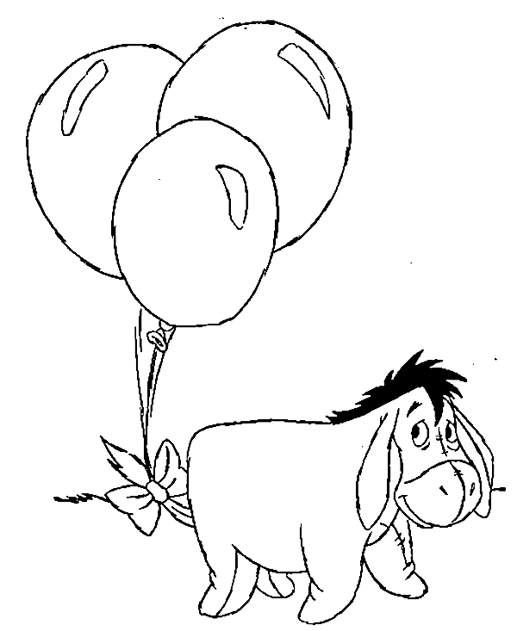
Бер/бир

И А

Использованная литература
1. «Учебник русского языка в двух частях» под ред. Т.А. Ладыженской, М.Т. Баранова, Л.А. Тростенцовой – М.: «Просвещение», 2014 г.
2. «Уроки русского языка в 5 классе» Г.А. Богланова – М.: «Просвещение», 2014 г.
3. «Дидактические материалы по русскому языку. 5 класс» Е.А. Влодавская – М.: «Экзамен», 2014 г.
4. «Русский язык» Д.Э. Розенталь, И.Б. Голуб – М.: «Айрис-пресс», 2006 г.
5. «Подсказки на каждый день. Русский язык на уроке в 5 классе» Т. Угроватова – М.: «Владос», 1995 г.

